Lasseube : ils veulent créer une filière de la châtaigne en Béarn

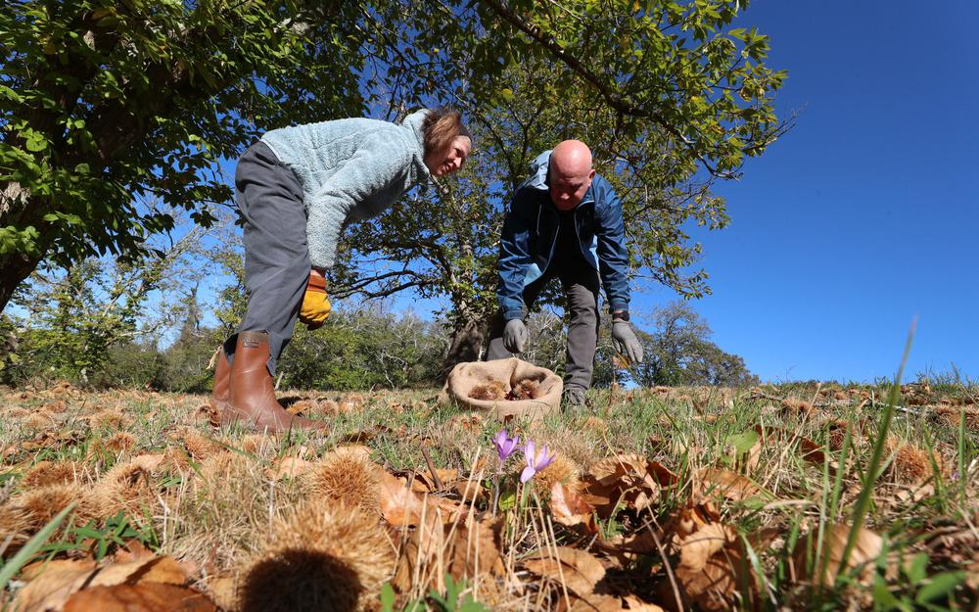Christine Couratte-Arnaude et Olivier Hourcade, qui ont lancé ce jeudi la Maison de la châtaigne béarnaise, veulent à plus long terme, récréer une filière autour du fruit en Béarn.
Marc Zirnheld
0
PAR MATHIEU HOUADEC, PUBLIÉ LE 11 NOVEMBRE 2022 À 18H25, MODIFIÉ À18H27.
Christine Couratte-Arnaude et Olivier Hourcade lancent la Maison de la châtaigne béarnaise à Lasseube. Avec un projet sur le long terme : créer une filière complète.
Au fond du chemin de Lembeye, à Lasseube, se cache une ferme béarnaise magnifiquement rénovée. Et si les belles pierres sont déjà un plaisir pour les yeux, très vite, ce sont les papilles qui commencent à démanger tout visiteur des lieux. C’est en effet ici que se trouve désormais la toute nouvelle Maison de la châtaigne béarnaise, lancée ce jeudi par Christine Couratte-Arnaude et Olivier Hourcade. Les deux Béarnais proposent déjà plusieurs produits à la vente, mais voient plus loin : ils veulent impulser la création de toute une filière autour de la châtaigne en Béarn.
LA RÉDACTION VOUS CONSEILLE


La Maison de la châtaigne béarnaise à Lasseube

La Maison de la châtaigne béarnaise, lancée ce jeudi, est située à Lasseube.
Tout part d’une leur rencontre avec Beñat et Chantal Itoiz, fondateurs de la Maison de la châtaigne basque - à Macaye, au pied du Mont Baïgura – en 2018. « Nous avons fait leur connaissance grâce à Ariane Bruneton-Governatori, ethnologue qui a écrit dans les années 80 une thèse - « Le pain de bois – Ethnohistoire de la châtaigne et du châtaignier en France (XVIII-XXe) - sur laquelle s’est grandement appuyé Beñat. Ils voulaient venir à Lasseube voir les châtaigneraies, car notre commune à un riche passé dans ce domaine » confie Christine.

Exemple basque
Une rencontre qui, en retour, a permis à la Béarnaise de découvrir l’ampleur du travail réalisé par le Basque. « Depuis maintenant un peu moins de dix ans, il a lancé son entreprise, en investissant notamment dans un outil de production adapté, et s’est également lancé dans un projet de réhabilitation des châtaigneraies basques. Son idée nous a vraiment plu. D’autant plus qu’à l’époque, nous étions en recherche d’un projet entrepreneurial qui pouvait mettre en valeur la ferme béarnaise de ma famille que nous avions rachetée et rénovée. Bref, tout s’est bien goupillé, entre le concept de Beñat et nos capacités sur place » rajoute la Lasseuboise.
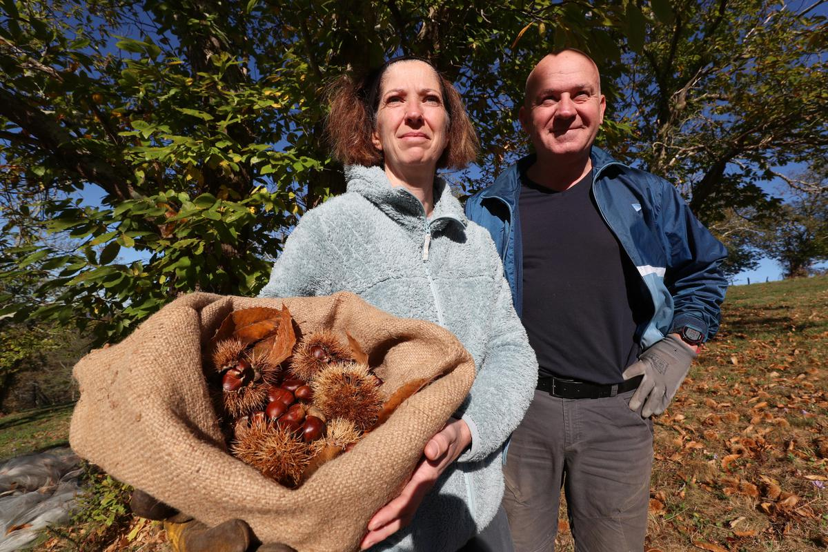 Christine Couratte-Arnaude et Olivier Hourcade.
Marc Zirnheld
Leur projet se veut « novateur », car, « si la récolte de châtaigne n’a rien de nouveau en Béarn, sa transformation, elle, sera une première ». En effet, Christine et Olivier, avec leur Maison de la châtaigne béarnaise, proposent dès maintenant plusieurs produits transformés à base de châtaignes locales : « nous avons de la bière, de la farine, du risotto, de la semoule, du houmous, du chocolat et de la crème de marrons ».

Créer un outil de production
À ce jour, tout n’est pas encore fait sur place, à Lasseube. « Si nous récoltons et pelons nous-mêmes les châtaignes récoltées, elles sont transformées chez Beñat ou des sous-traitants basques à lui, car nous n’avons pas encore l’outil de production. Nous nous laissons un peu de temps encore, on va dire deux ans, pour voir si notre concept marche. Puis nous investirons ici, dans la ferme familiale, pour avoir tous les équipements nécessaires en plus de la Maison de la châtaigne en elle-même. À savoir un laboratoire, des séchoirs et des chambres froides. Voire réhabiliter le moulin. En tout cas, nos premiers retours sont très encourageants. Nous faisons le tour des marchés, et les gens sont emballés par nos produits et notre projet » glisse Olivier.
Une production « artisanale et de qualité », des fruits « pelés à la main » et basée sur une variété de châtaigne bien précise, historiquement rattachée au Béarn : la « tres a l’herissou » : « Nous utilisons, aujourd’hui, uniquement cette variété ancienne et historique du territoire. Notre premier fournisseur est la ferme Lacoude, à Lasseube. Même quand notre production augmentera, et que nous intégrerons d’autres variétés, elle restera notre vitrine. Car aujourd’hui, en France, 80 % de ces fruits utilisés sont importés de Chine. Avec tout ce que cela implique en termes d’utilisation de produits chimiques lors de la récolte ou de la transformation, etc. Nous, à l’inverse, nous proposons des articles locaux, sains et qui fait du bien à l’organisme. Aucun traitement n’est fait durant la récolte du fruit. C’est d’ailleurs cette qualité et cette transparence qui attirent les gens ».

Créer une véritable filière
Mais Christine et Olivier voient plus loin. Avec leur Maison de la châtaigne, c’est tout une filière qu’ils veulent lancer, en Béarn. « Historiquement, à Lasseube, mais ailleurs sur le territoire, il y avait des châtaigneraies, mais qui ont été délaissées au fil du temps. Nous voulons donner un débouché à leurs propriétaires, pour qu’ils relancent leurs récoltes. Cela nous permettra d’avoir des châtaignes locales de qualité, pour les propriétaires – souvent agriculteurs – cela créera une nouvelle source de revenus. En deux ans, nous avons récolté localement une tonne de châtaignes. Beñat en a fait seize tonnes, lui, en 2021. Nous espérons, au fil des gens qui rejoindront notre projet, faire grandement progresser ce chiffre. Il y a un vrai potentiel : rien qu’à Lasseube, il y a quatre ou cinq châtaigneraies à relancer. En Béarn, il y en a notamment d’autres vers Sauveterre. Bref, il y a de quoi faire ! ».

La Maison de la châtaigne lancée ce jeudi
C’est dans leur ferme chemin de Lembeye, à Lasseube, que Christine Couratte-Arnaude et Olivier Hourcade ont lancé, officiellement, la Maison de la châtaigne béarnaise, ce jeudi. Lors d’une réception en fin d’après-midi, avec des élus locaux, commerçants et propriétaires de châtaigneraies. « Nous aurons aussi Beñat qui sera présent, l’occasion de revenir sur l’origine de son projet, et du coup, le retour de la filière châtaigne dans toutes les Pyrénées-Atlantiques, entre son Pays basque et notre Béarn ! »

